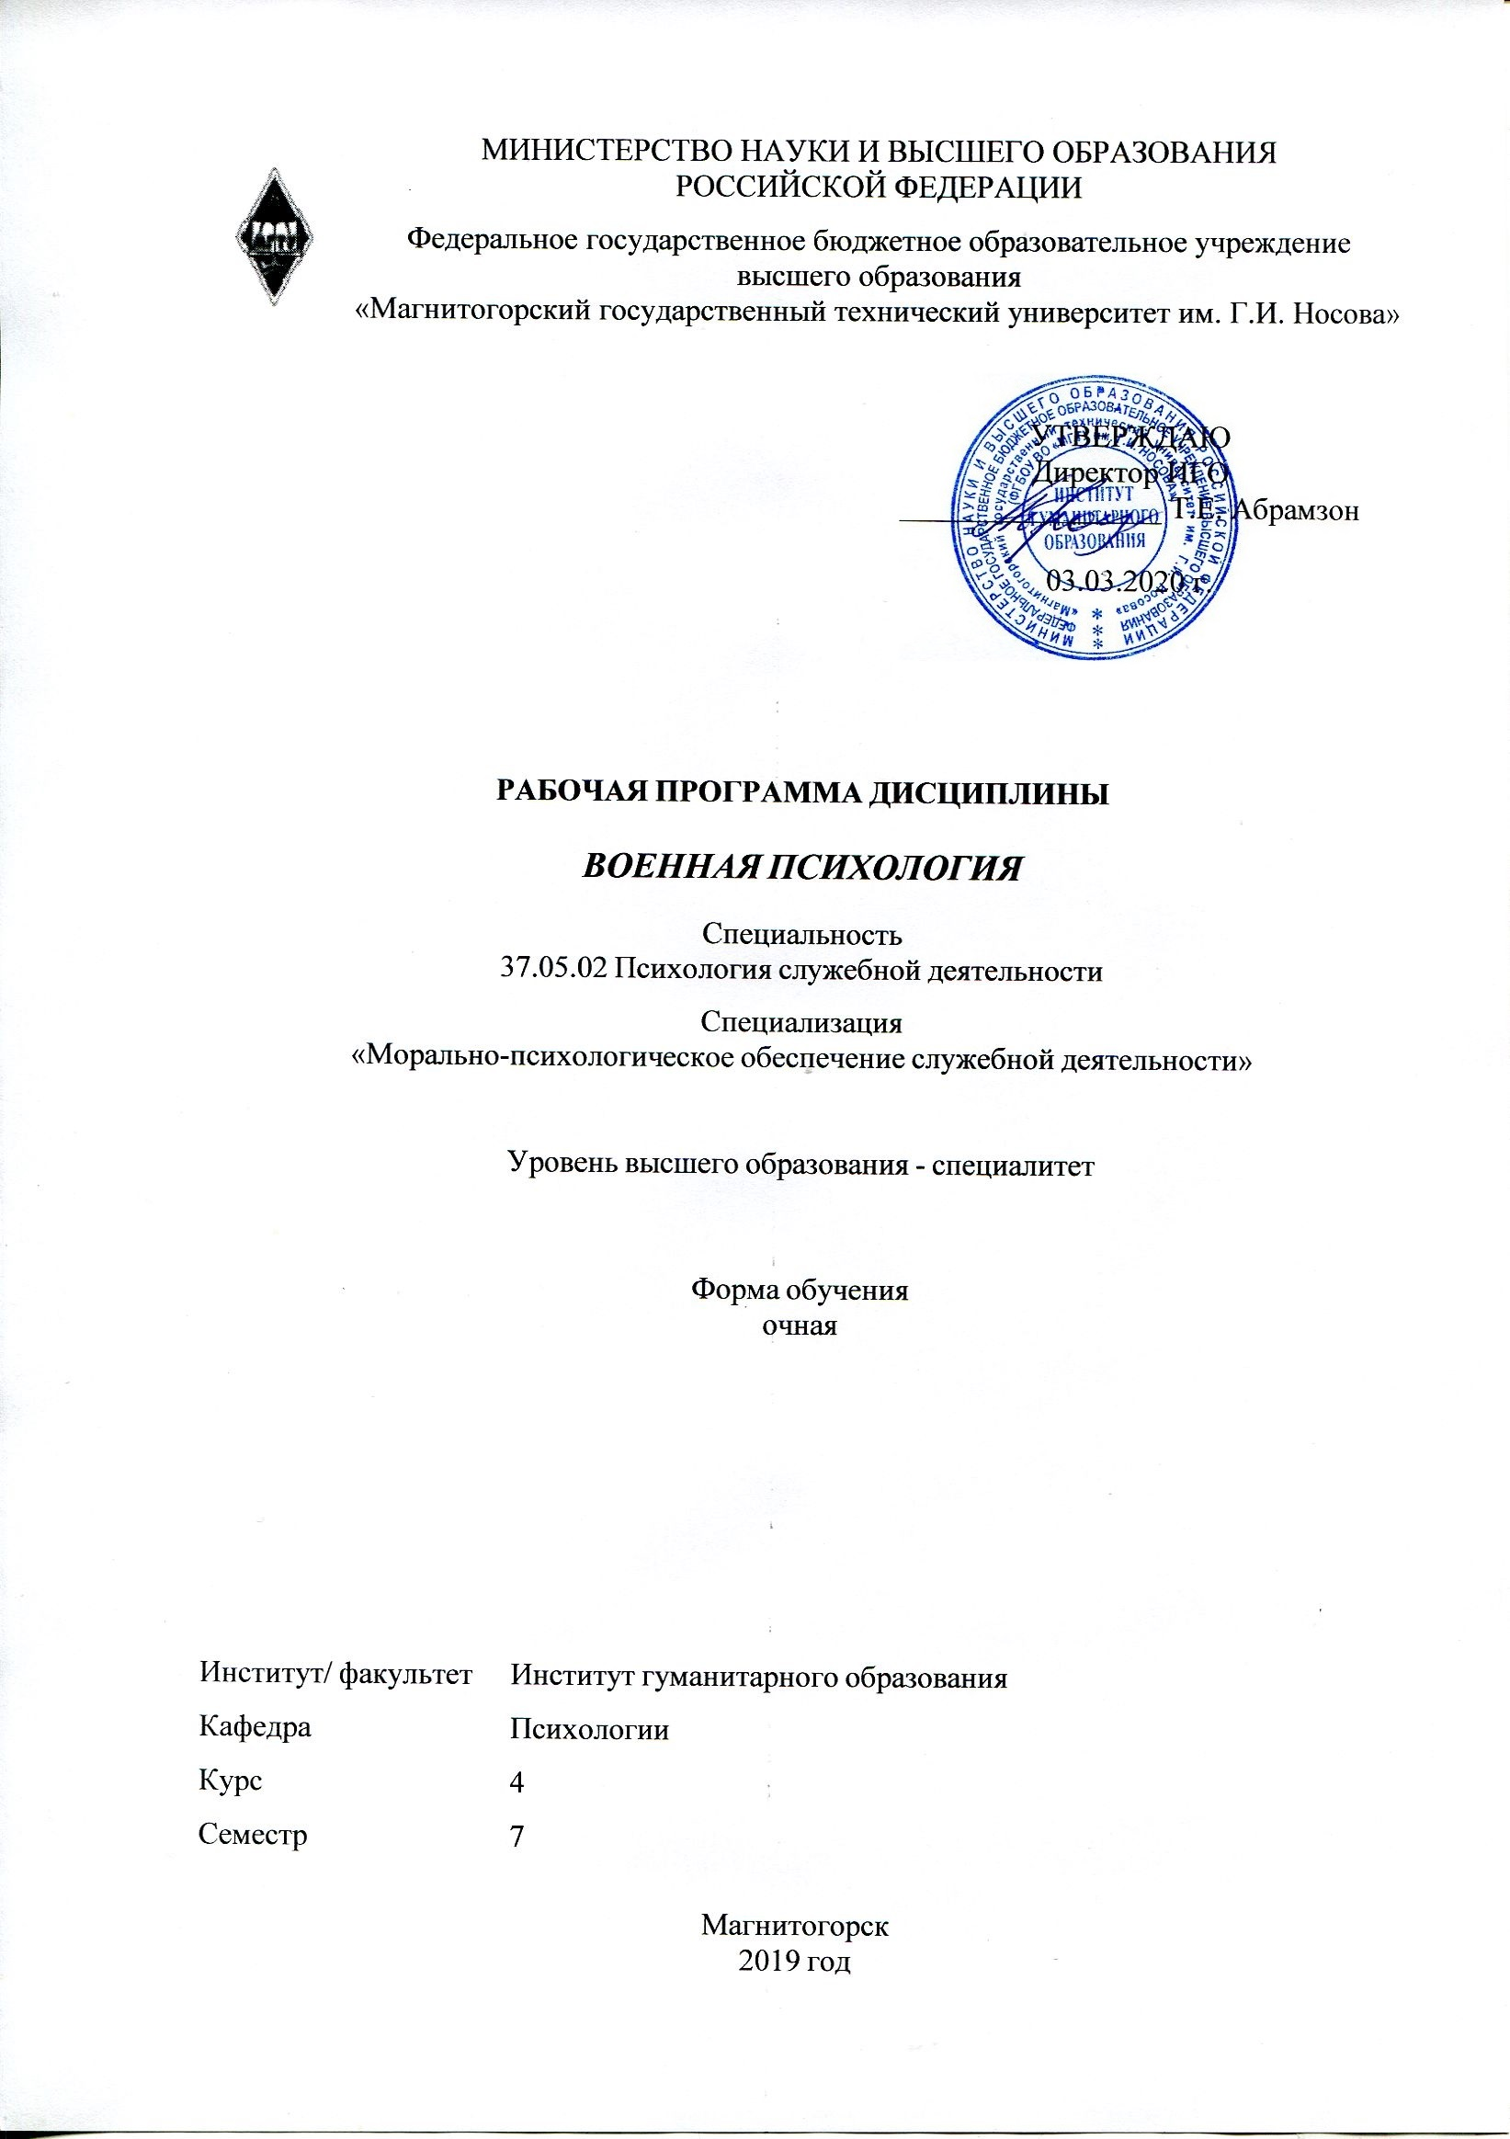 | МИНИСТЕРСТВО НАУКИ И ВЫСШЕГО ОБРАЗОВАНИЯ  РОССИЙСКОЙ ФЕДЕРАЦИИ

Федеральное государственное бюджетное образовательное учреждение
высшего образования
«Магнитогорский государственный технический университет им. Г.И. Носова»
УТВЕРЖДАЮ
Директор ИГО
_________________ Т.Е. Абрамзон

03.03.2020 г.
РАБОЧАЯ ПРОГРАММА ДИСЦИПЛИНЫ
ВОЕННАЯ ПСИХОЛОГИЯ
Специальность
37.05.02 Психология служебной деятельности
Специализация
«Морально-психологическое обеспечение служебной деятельности»
Уровень высшего образования - специалитет
Форма обучения
очная
Институт/ факультет |  | Институт гуманитарного образования
Кафедра |  | Психологии
Курс |  | 4
Семестр |  | 7
Магнитогорск
2019 год

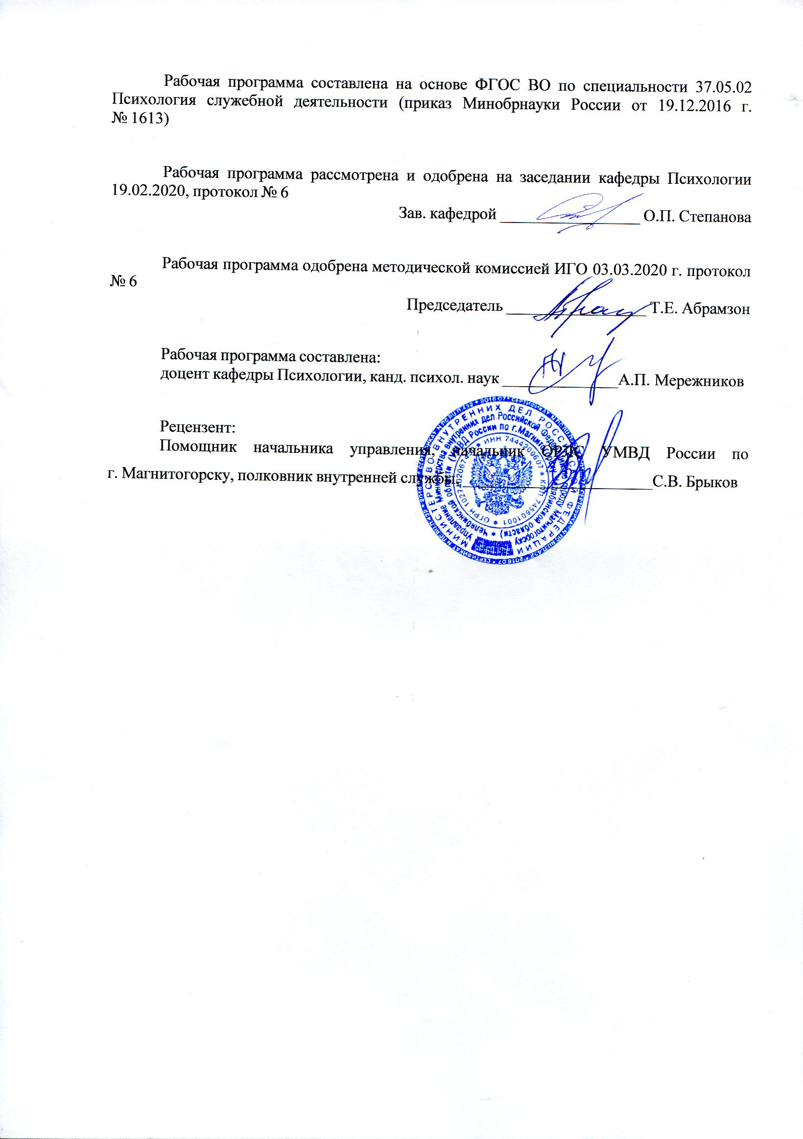
Рабочая программа составлена на основе ФГОС ВО по специальности 37.05.02 Психология служебной деятельности (приказ Минобрнауки России от 19.12.2016 г. № 1613)
Рабочая программа рассмотрена и одобрена на заседании кафедры Психологии
19.02.2020, протокол № 6
Зав. кафедрой _________________ О.П. Степанова
Рабочая программа одобрена методической комиссией ИГО
03.03.2020 г. протокол № 6
Председатель _________________ Т.Е. Абрамзон
Рабочая программа составлена:
доцент кафедры Психологии, канд. психол. наук _______________________А.П. Мережников
Рецензент:
, _________________________С.В. Брыков

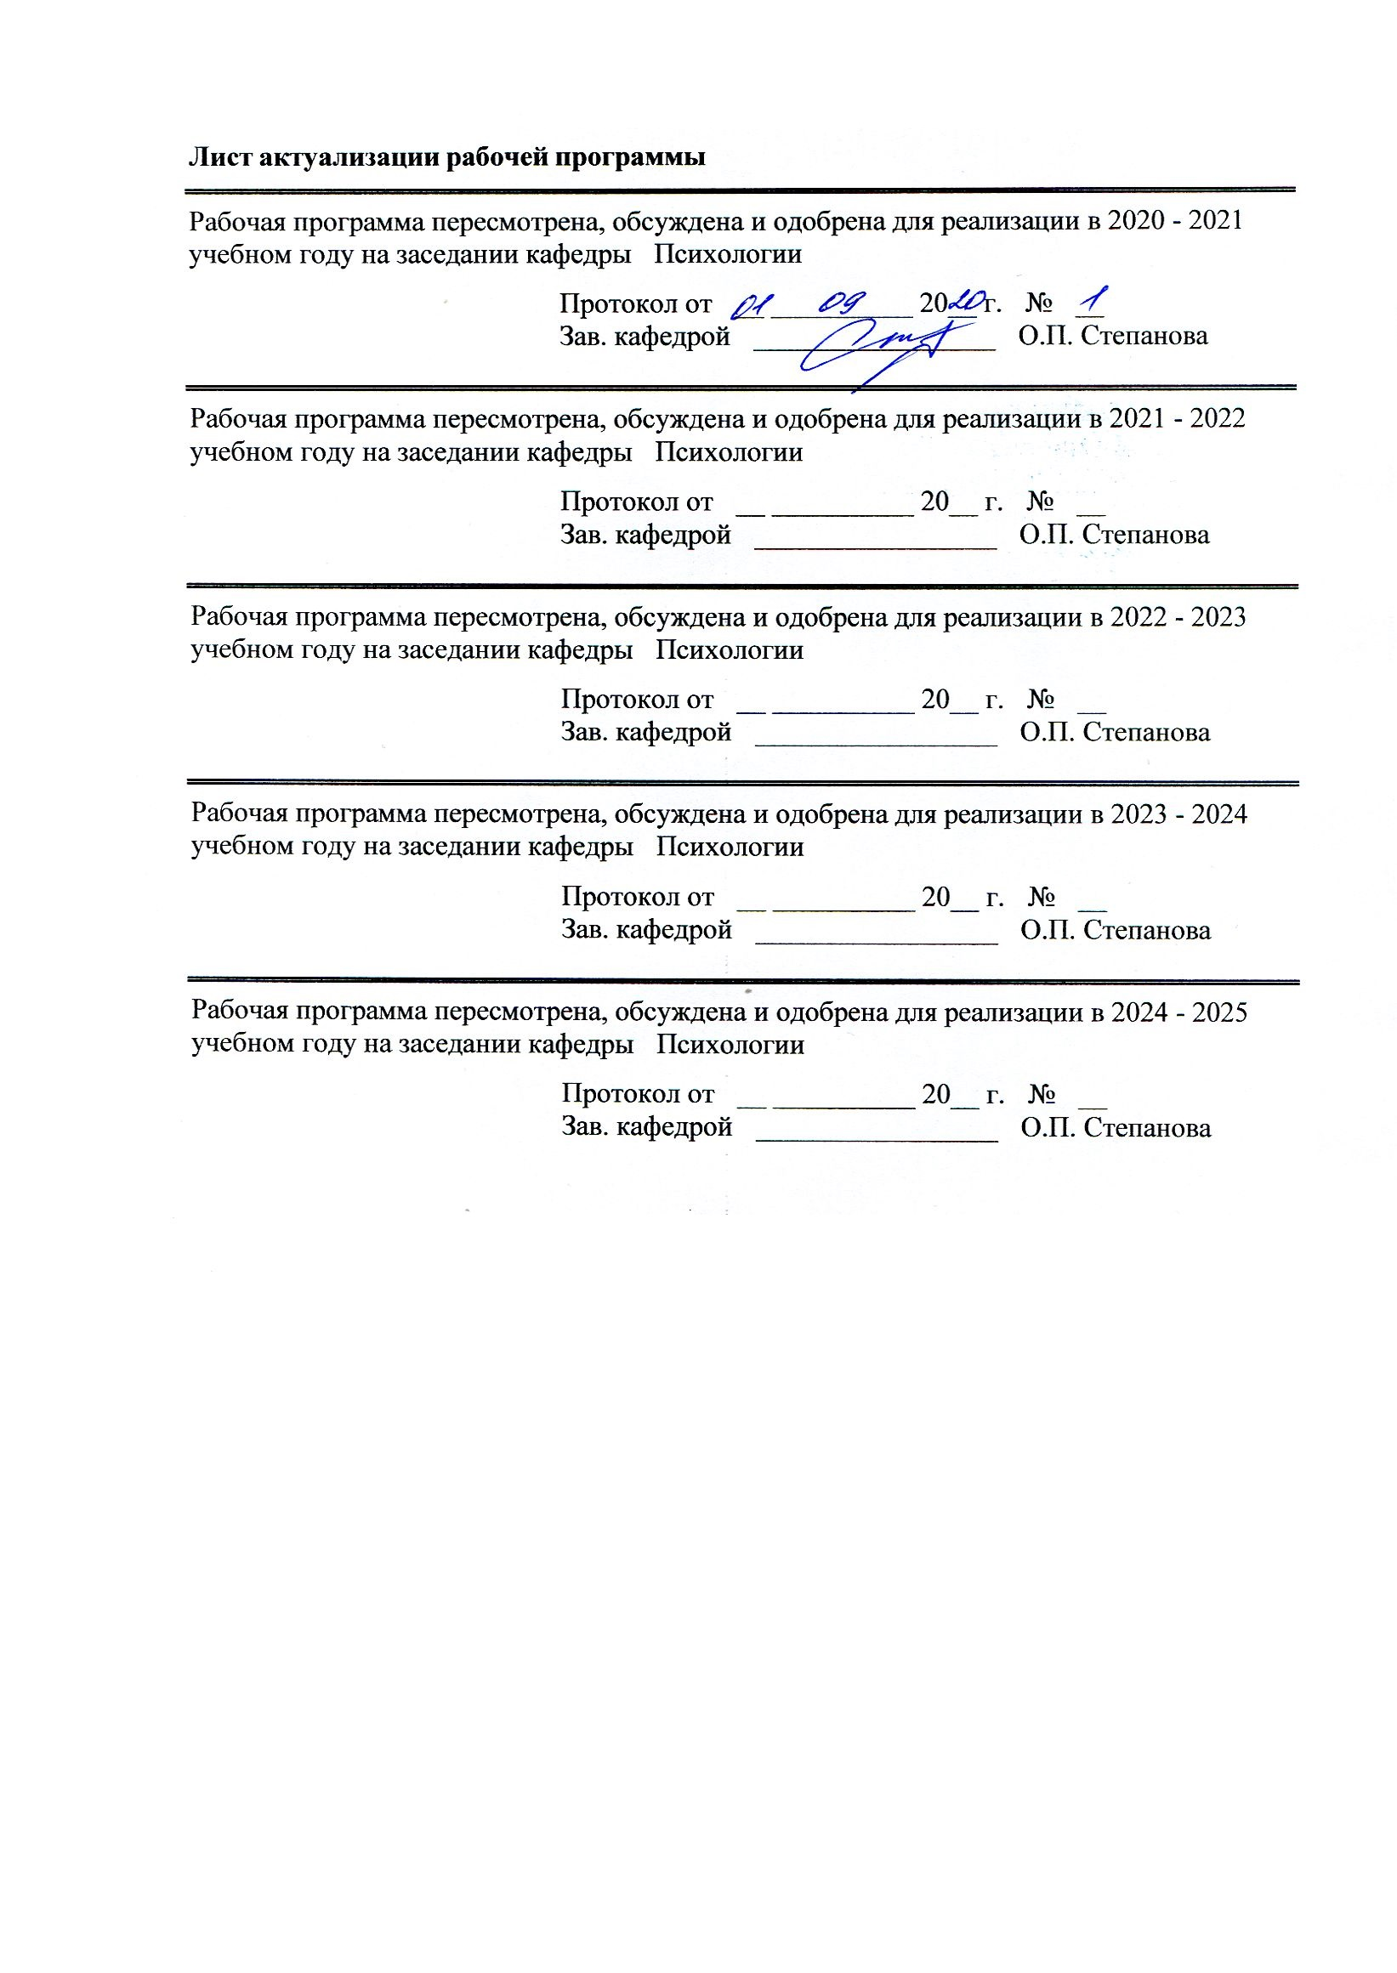
Лист актуализации рабочей программы
Рабочая программа пересмотрена, обсуждена и одобрена для реализации в 2020 - 2021 учебном году на заседании кафедры Психологии
Протокол от __ __________ 20__ г. № __
Зав. кафедрой _________________ О.П. Степанова
Рабочая программа пересмотрена, обсуждена и одобрена для реализации в 2021 - 2022 учебном году на заседании кафедры Психологии
Протокол от __ __________ 20__ г. № __
Зав. кафедрой _________________ О.П. Степанова
Рабочая программа пересмотрена, обсуждена и одобрена для реализации в 2022 - 2023 учебном году на заседании кафедры Психологии
Протокол от __ __________ 20__ г. № __
Зав. кафедрой _________________ О.П. Степанова
Рабочая программа пересмотрена, обсуждена и одобрена для реализации в 2023 - 2024 учебном году на заседании кафедры Психологии
Протокол от __ __________ 20__ г. № __
Зав. кафедрой _________________ О.П. Степанова
Рабочая программа пересмотрена, обсуждена и одобрена для реализации в 2024 - 2025 учебном году на заседании кафедры Психологии
Протокол от __ __________ 20__ г. № __
Зав. кафедрой _________________ О.П. Степанова

1 Цели освоения дисциплины (модуля)
Целями освоения дисциплины «Военная психология» является формирование профессиональных компетенций в области:
- разработки программ, организации и осуществления общей, специальной и целевой психологической подготовки сотрудников, военнослужащих и служащих;
− применения методов психологической поддержки сотрудников, военнослужащих и служащих в ходе выполнения задач служебной деятельности и психологической реабилитации лиц, получивших психические травмы, осуществления комплекса мер по социально-психологической реадаптации сотрудников, военнослужащих и служащих, участвовавших в экстремальной деятельности;
− разработки и реализации программ, направленных на предупреждение нарушений и отклонений в социальном и личностном статусе, психическом развитии сотрудников, военнослужащих и иных лиц, рисков асоциального поведения, профессиональных рисков, профессиональной деформации;
− эффективного взаимодействия с сотрудниками правоохранительных органов, военными специалистами по вопросам организации психологического обеспечения оперативно-служебной деятельности, в том числе в условиях террористических актов, массовых беспорядков, чрезвычайных ситуаций, стихийных бедствий, катастроф и боевой деятельности.

2 Место дисциплины (модуля) в структуре образовательной программы
Дисциплина Военная психология входит в вариативную часть учебного плана образовательной программы.
Для изучения дисциплины необходимы знания (умения, владения), сформированные в результате изучения дисциплин/ практик:
Специальная подготовка
Наркология
Психология лжи и скрываемых обстоятельств
Юридическая психология
Психология стресса и стрессоустойчивого поведения
Тренинг взаимодействия
Знания (умения, владения), полученные при изучении данной дисциплины будут необходимы для изучения дисциплин/практик:
Разработка программ психологического сопровождения
Подготовка к защите и защита выпускной квалификационной работы
Производственная – преддипломная практика
Производственная - практика по получению профессиональных умений и опыта профессиональной деятельности
Психология девиантного поведения
Корпоративный тренинг
Психология терроризма
Психология экстремальных ситуаций
Криминальная психология
Основы психотерапии
Пенитенциарная психология
Подготовка к сдаче и сдача государственного экзамена

3 Компетенции обучающегося, формируемые в результате освоения
дисциплины (модуля) и планируемые результаты обучения
В результате освоения дисциплины (модуля) «Военная психология» обучающийся должен обладать следующими компетенциями:
Структурный  элемент  компетенции | Планируемые результаты обучения
ПК-6 способностью разрабатывать программы, организовывать и осуществлять общую, специальную и целевую психологическую подготовку сотрудников, военнослужащих и служащих
Знать | − наиболее эффективные программы организации и осуществления общей, специальной и целевой психологической подготовки воен- нослужащих;   наиболее эффективные программы развития общей, специальной и целевой психологической подготовки военнослужащих;   наиболее эффективные средства развития общей, специальной и целевой психологической подготовки военнослужащих;
Уметь | − искать, оценивать и упорядочивать полученную научную инфор- мацию о общей, специальной и целевой психологической подго- товки военнослужащих;   прогнозировать, анализировать и оценивать общую, специальную и целевую психологическую подготовку военнослужащих;
Владеть | − отбором и применением методов психологической подготовки, адекватных целям, ситуации и контингенту военнослужащих;   способами прогноза, анализа и оценки психологических условий профессиональной деятельности;   программами психологической подготовки военнослужащих;
ПК-13 способностью применять методы психологической поддержки сотрудников, военнослужащих и служащих в ходе выполнения задач служебной деятельности и психологической реабилитации лиц, получивших психические травмы, осуществлять комплекс мер по социально-психологической реадаптации сотрудников, военнослужащих и служащих, участвовавших в экстремальной деятельности
Знать | − основные закономерности и методы психологической поддержки военнослужащих в ходе выполнения задач служебной деятельно- сти;   основные закономерности и методы психологической реабилита- ции лиц, получивших психические травмы;   основные закономерности и методы социально-психологической реадаптации военнослужащих участвовавших в экстремальной де- ятельности;   особенности организационных схем, технологий и принципов пси- хологической помощи участникам боевых действий;

Уметь | − искать, оценивать и упорядочивать полученную научную инфор- мацию о психологической поддержки военнослужащих в ходе вы- полнения задач служебной деятельности;   проводить диагностику и реабилитацию лиц, получивших психи- ческие травмы;   применять методы психологической поддержки во-еннослужащих в ходе выполнения задач служебной деятельности и психологической реабилитации лиц, получивших психические травмы;   разрабатывать и реализовывать программы, направленные на предупреждение нарушений и отклонений в социальном и лич- ностном статусе, психическом развитии военнослужащих разраба- тывать и реализовывать программы, направленные на предупре- ждение нарушений и отклонений в социальном и личностном ста- тусе, психическом развитии военнослужащих;
Владеть | − практическими навыками использования методов социально- психологической реадаптации военнослужащих;   методами психологической реабилитации военнослужащих, по- лучивших психические травмы;   методиками восстановления психической устойчивости и устра- нения последствий влияния негативных психических явлений на личный состав;
ПК-14 способностью разрабатывать и реализовывать программы, направленные на предупреждение нарушений и отклонений в социальном и личностном статусе, психическом развитии сотрудников, военнослужащих и иных лиц, рисков асоциального поведения, профессиональных рисков, профессиональной деформации
Знать | − программы, направленные на предупреждение нарушений и от- клонений в социальном и личностном статусе, психическом разви- тии сотрудников, военнослужащих и иных лиц, рисков асоциаль- ного поведения, профессиональных рисков, профессиональной де- формации;   основные методы научного исследования рисков асоциального по- ведения и профессиональных рисков;   специальные методы работы с людьми группы риска;
Уметь | − разрабатывать и реализовывать программы, направленные на пре- дупреждение нарушений и отклонений в социальном и лич-ностном статусе, психическом развитии военнослужащих и иных лиц, рисков асоциального поведения, профессиональных рисков, профессиональной деформации;   внедрять и переносить базовые понятия в разработку и реализа- цию программ по предупреждению нарушений и отклонений в социальном и личностном статусе;

Владеть | − систематическими навыками использования технологий и процедур предупреждения нарушений и отклонений в работе с военнослужащими с учетом их индивидуальных особенностей;   способами оценивания значимости и практической пригодности полученных результатов;   основными методами исследования проблем лиц, нуждающихся в коррекционных воздействиях;   выбирать адекватные формы, методы и программы коррекцион- ных мероприятий по предупреждению нарушений и отклонений в социальном и личностном статусе, психическом развитии военно- служащих, рисков асоциального поведения, профессиональных рисков, профессиональной деформации;
ПК-16 способностью эффективно взаимодействовать с сотрудниками правоохранительных органов, военными специалистами по вопросам организации психологического обеспечения оперативно-служебной деятельности, в том числе в условиях террористических актов, массовых беспорядков, чрезвычайных ситуаций, стихийных бедствий, катастроф и боевой деятельности
Знать | − основные средства взаимодействия с военными специалистами по вопросам организации психологического обеспечения опера-тивно- служебной деятельности, в том числе в условиях террори-стических актов, массовых беспорядков, чрезвычайных ситуаций, стихийных бедствий, катастроф и боевой деятельности;   психологические основы сплочения воинского коллектива;   психологию межличностных отношений военнослужащих;   теорию и практику психологической работы в войсках;   психологию военнослужащего;
Уметь | − искать, оценивать и упорядочивать наиболее эффективные сред- ства взаимодействия с военными специалистами по вопросам ор- ганизации психологического обеспечения служебной деятельно-сти, в том числе в условиях террористических актов, массовых беспорядков, чрезвычайных ситуаций, стихийных бедствий, ката- строф и боевой деятельности;   описывать массовые психические состояния и проявления психо- логии террора;   прогнозировать, анализировать и оценивать психологические условия организации психологического обеспечения служебной деятельности в условиях боевой деятельности;   взаимодействовать с военными специалистами по вопросам орга- низации психологического обеспечения служебной деятельности, в том числе в условиях боевой деятельности;
Владеть | − методами организации психологического обеспечения служеб-ной деятельности военных специалистов;   методами управления больших групп в условиях террористиче- ских актов, массовых беспорядков, чрезвычайных ситуаций, сти- хийных бедствий, катастроф и боевой деятельности;   способами прогноза, анализа и оценки психологических условий боевой деятельности;

 | 4. Структура, объём и содержание дисциплины (модуля)
Общая трудоемкость дисциплины составляет 4 зачетных единиц 144 акад. часов, в том числе:
– контактная работа – 73,9 акад. часов:
– аудиторная – 72 акад. часов;
– внеаудиторная – 1,9 акад. часов
– самостоятельная работа – 70,1 акад. часов;

Форма аттестации - зачет
Раздел/ тема  дисциплины |  | Семестр | Аудиторная  контактная работа  (в акад. часах) |  |  | Самостоятельная работа студента | Вид самостоятельной  работы | Форма текущего контроля успеваемости и  промежуточной аттестации | Код компетенции
 |  |  | Лек. | лаб.  зан. | практ. зан.
1. Военная психология как отрасль науки и социальной практики
1.1 1.1 Введение в военную психологию |  | 7 | 5 |  | 5 | 10 | Работа с основной и дополнительной литературой | Устный ответ на практиче-ском занятии | ПК-6, ПК-13, ПК-14, ПК-16
1.2 1.2 Психология личности военнослужащего |  |  | 6 |  | 6 | 10 | Работа с основной и дополнительной литературой и решение задач | Устный ответ на практиче-ском занятии | ПК-6, ПК-13, ПК-14, ПК-16
1.3 1.3 Психология воинского коллектива |  |  | 5 |  | 5 | 10 | Работа с основной и дополнительной литературой | Устный ответ на практическом занятии | ПК-6, ПК-13, ПК-14, ПК-16
1.4 1.4 Психология воинской деятельности |  |  | 5 |  | 5 | 10 | Работа с основной и  дополнительной литературой | Устный ответ на практическом занятии | ПК-6, ПК-13, ПК-14, ПК-16
1.5 1.5 Морально-психологическое обеспечение воинской деятельности |  |  | 5 |  | 5 | 10 | Работа с основной и дополнительной литературой | Устный ответ на практическом занятии | ПК-6, ПК-13, ПК-14, ПК-16
1.6 1.6 Основы профессионального психологического отбора в ВС РФ |  |  | 5 |  | 5 | 10 | Работа с основной и дополнительной литературой | Устный ответ на практическом занятии | ПК-6, ПК-13, ПК-14, ПК-16
1.7 1.7 Система психологического обеспечения воинской деятельности |  |  | 5 |  | 5 | 10,1 | Работа с основной и дополнительной литературой | Устный ответ на практическом занятии | ПК-6, ПК-13, ПК-14, ПК-16
Итого по разделу |  |  | 36 |  | 36 | 70,1
Итого за семестр |  |  | 36 |  | 36 | 70,1 |  | зачёт
Итого по дисциплине |  |  | 36 |  | 36 | 70,1 |  | зачет | ПК-6,ПК- 13,ПК-14,ПК- 16

5 Образовательные технологии
1. Традиционные образовательные технологии ориентируются на организацию образовательного процесса, предполагающую прямую транс-ляцию знаний от преподавателя к студенту (преимущественно на основе объяснительно-иллюстративных методов обучения). Учебная деятельность студента носит в таких условиях, как правило, репродуктивный характер.
Примеры форм учебных занятий с использованием традиционных технологий:
Информационная лекция – последовательное изложение материала в дисциплинарной логике, осуществляемое преимущественно вербальными средствами (монолог преподавателя).
Семинар – эвристическая беседа преподавателя и студентов, обсуждение заранее подготовленных сообщений, проектов по каждому вопросу плана занятия с единым для всех перечнем рекомендуемой обязательной и дополнительной литературы.
Практическое занятие – занятие, посвященное освоению конкретных умений и навыков по предложенному алгоритму.

2. Технологии проблемного обучения – организация образовательного процесса, которая предполагает постановку проблемных вопросов, со-здание учебных проблемных ситуаций для стимулирование активной познавательной деятельности студентов.
Примеры форм учебных занятий с использованием технологий проблемного обучения:
Проблемная лекция – изложение материала, предполагающее постановку проблемных и дискуссионных вопросов, освещение различных науч-ных подходов, авторские комментарии, связанные с различными моделями интерпретации изучаемого материала.
Лекция «вдвоем» (бинарная лекция) – изложение материала в форме диалогического общения двух преподавателей (например, реконструкция диалога представителей различных научных школ, «ученого» и «практика» и т.п.).
Практическое занятие в форме практикума – организация учебной работы, направленная на решение комплексной учебно-познавательной задачи, требующей от студента применения как научно-теоретических знаний, так и практических навыков.
Практическое занятие на основе кейс-метода («метод кейсов», «кейс-стади») – обучение в контексте моделируемой ситуации, воспроизводящей реальные условия научной, производственной, общественной деятельности. Обучающиеся должны проанализировать ситуацию, разобраться в сути проблем, предложить возможные решения и выбрать лучшее из них. Кейсы базируются на реальном фактическом материале или же приближены к реальной ситуации.
3. Игровые технологии – организация образовательного процесса, основанная на реконструкции моделей поведения в рамках предложенных сценарных условий.
Примеры форм учебных занятий с использованием игровых технологий:
Деловая игра – моделирование различных ситуаций, связанных с выработкой и принятием совместных решений, обсуждением вопросов в режиме «мозгового штурма», реконструкцией функционального взаимодействия в коллективе и т.п.
Ролевая игра – имитация или реконструкция моделей ролевого поведения в предложенных сценарных условиях.
4. Технологии проектного обучения – организация образовательного процесса в соответствии с алгоритмом поэтапного решения проблемной задачи или выполнения учебного задания. Проект предполагает совместную учебно-познавательную деятельность группы студентов, направленную на выработку концепции, установление целей и задач, формулировку ожидаемых результатов, определение принципов и

методик решения по-ставленных задач, планирование хода работы, поиск доступных и оптимальных ресурсов, поэтапную реализацию плана работы, презентацию результатов работы, их осмысление и рефлексию.
Основные типы проектов:
Исследовательский проект – структура приближена к формату научного исследования (доказательство актуальности темы, определение научной проблемы, предмета и объекта исследования, целей и задач, методов, источников, выдвижение гипотезы, обобщение результатов, выводы, обозначение новых проблем).
Творческий проект, как правило, не имеет детально проработанной структуры; учебно-познавательная деятельность студентов осуществляется в рамках рамочного задания, подчиняясь логике и интересам участников проекта, жанру конечного результата (газета, фильм, праздник и т.п.).
Информационный проект – учебно-познавательная деятельность с ярко выраженной эвристической направленностью (поиск, отбор и система-тизация информации о каком-то объекте, ознакомление участников проекта с этой информацией, ее анализ и обобщение для презентации более широ-кой аудитории).
5. Интерактивные технологии – организация образовательного процесса, которая предполагает активное и нелинейное взаимодействие всех участников, достижение на этой основе личностно значимого для них образовательного результата. Наряду со специализированными технологиями такого рода принцип интерактивности прослеживается в большинстве современных образовательных технологий. Интерактивность подразумевает субъект-субъектные отношения в ходе образовательного процесса и, как следствие, формирование саморазвивающейся информационно-ресурсной среды.
Примеры форм учебных занятий с использованием специализированных интерактивных технологий:
Лекция «обратной связи» – лекция–провокация (изложение материала с заранее запланированными ошибками), лекция-беседа, лекция-дискуссия.
Семинар-дискуссия – коллективное обсуждение какого-либо спорного вопроса, проблемы, выявление мнений в группе.
6. Информационно-коммуникационные образовательные технологии – организация образовательного процесса, основанная на применении специализированных программных сред и технических средств работы с информацией.
Примеры форм учебных занятий с использованием информационно-коммуникационных технологий:
Лекция-визуализация – изложение содержания сопровождается презентацией (демонстрацией учебных материалов, представленных в различных знаковых системах, в т.ч. иллюстративных, графических, аудио- и видеоматериалов).
Практическое занятие в форме презентации – представление результатов проектной или исследовательской деятельности с использованием специализированных программных сред.

6 Учебно-методическое обеспечение самостоятельной работы обучающихся
Представлено в приложении 1.
7 Оценочные средства для проведения промежуточной аттестации
Представлены в приложении 2.
8 Учебно-методическое и информационное обеспечение дисциплины (модуля)
а) Основная литература:
1. Караяни, А. Г. Военная психология : учебник и практикум для вузов / А. Г. Караяни. – 2-е изд., перераб. и доп. – Москва : Издательство Юрайт, 2019. – 593 с. – (Высшее образование). – ISBN 978-5-534-12209-1. – URL : https://urait.ru/bcode/447052

2. Караяни, А. Г. Психология боевого стресса и стресс-менеджмента : учебное пособие для вузов / А. Г. Караяни. – 2-е изд. – Москва : Издательство Юрайт, 2020. – 145 с. – (Высшее образование). – ISBN 978-5-534-12929-8. – URL : https://urait.ru/bcode/457494

б) Дополнительная литература:
1.Караяни, А. Г. Настольная книга военного психолога : практическое пособие / А. Г. Караяни. – Москва : Издательство Юрайт, 2020. – 332 с. – (Профессиональная практика). – ISBN 978-5-534-00263-8. – URL : https://urait.ru/bcode/451683
2. Разумова, Е. М. Психологическое консультирование : учебное пособие / Е. М. Разумова ; МГТУ. - Магнитогорск : МГТУ, 2016. - 1 электрон. опт. диск (CD-ROM). - Загл. с титул. экрана. - URL: https://magtu.informsystema.ru/uploader/fileUpload?name=2740.pdf&show=dcatalogues/1/1132683/2740.pdf&view=true (дата обращения: 14.05.2020). - Макрообъект. - Текст : электронный. - Сведения доступны также на CD-ROM.

в) Методические указания:
1. Самостоятельная работа студентов вуза : практикум / составители: Т. Г. Неретина, Н. Р. Уразаева, Е. М. Разумова, Т. Ф. Орехова ; Магнитогорский гос. технический ун-т им. Г. И. Носова. - Магнитогорск : МГТУ им. Г. И. Носова, 2019. - 1 CD-ROM. - Загл. с титул. экрана. - URL: https://magtu.informsystema.ru/uploader/fileUpload?name=3816.pdf&show=dcatalogues/1/1530261/3816.pdf&view=true

г) Программное обеспечение и Интернет-ресурсы:
Программное обеспечение
 | Наименование ПО |  |  | № договора | Срок действия лицензии
 | MS Windows 7 Professional(для классов) |  |  | Д-1227-18 от 08.10.2018 | 11.10.2021
 | MS Office 2007 Professional |  |  | № 135 от 17.09.2007 | бессрочно
 | FAR Manager |  |  | свободно распространяемое | бессрочно
 | 7Zip |  |  | свободно распространяемое ПО | бессрочно
Профессиональные базы данных и информационные справочные системы
 | Название курса |  |  |  | Ссылка
 | Национальная информационно-аналитическая система – Российский индекс научного цитирования (РИНЦ) |  |  |  | URL: https://elibrary.ru/project_risc.asp
 | Электронные ресурсы библиотеки МГТУ им. Г.И. Носова |  |  |  | http://magtu.ru:8085/marcweb2/Default.asp
 |  | Поисковая система Академия Google (Google Scholar) |  |  |  | URL: https://scholar.google.ru/
 | Информационная система - Единое окно доступа к информационным ресурсам |  |  |  | URL: http://window.edu.ru/

9 Материально-техническое обеспечение дисциплины (модуля)
Материально-техническое обеспечение дисциплины включает:
Учебные аудитории для проведения занятий лекционного типа. Оснащение: доска, мультимедийные средства хранения, передачи и представления информации.
Учебные аудитории для проведения практических занятий, групповых и индивидуальных консультаций, текущего контроля и промежуточной аттестации. Оснащение: Доска, мультимедийный проектор, экран
Помещения для самостоятельной работы обучающихся. Оснащение: Персональные компьютеры с пакетом MS Office, вы-ходом в Интернет и с доступом в электронную ин-формационно-образовательную среду университета
Помещение для хранения и профилактического обслуживания учебного оборудования. Оснащение: стеллажи для хранения учебно-наглядных пособий и учебно-методической документации.

Приложение 1

Учебно-методическое обеспечение самостоятельной работы обучающихся

Перечень тем, вопросов и заданий для самостоятельной работы обучающихся

1. Раздел. Военная психология как отрасль науки и социальной практики

  - Введение в военную психологию
Развитие военно-психологической мысли в Русской армии.
Формирование военной психологии на этапе эмпирического развития. Структура развития военной психологии на этапе полководцев. Периоды развития:
1 период – до 1917 года.
2 период – 1917–1941 год.
3 период – 1941–1945 год.
4 период – с 1945 по настоящее время.
Этапы развития военно-психологической мысли: начальный этап (описательный), этап петровских реформ, этап полководцев, новый этап.
Военная психология в дооктябрьский период. Становление Советской военной психологии. Принципы развития современной военной психологии. Проблемы современной военной психологии. Развитие военной психологии в США в период Первой мировой войны. Современные тенденции развития военной психологии в США.
Военная психология Германии. Военная психология Великобритании.
Военная психология как наука и ее задачи. Основные принципы военной психологии. Военно-теоретические, методологические и естественнонаучные основы военной психологии. Методологические проблемы военной психологии. Предмет и объект психологических исследований. Методы военной психологии. Проблемы военно-психологических исследований. Три типа моделей психологических исследований. Социально-психологические проблемы военной психологии.
Перспективы развития военной психологии, и ее значимость в войсковой практике. Правовые и организационно-методические аспекты проведения психологической работы в Вооруженных Силах.

  - Психология личности военнослужащего

Содержание и структура личности. Учет особенностей темперамента, характера и способностей в повседневной и боевой деятельности. Направленность личности. Психологические типы подчинения. Структура волевого действия. Основные проблемы формирования волевых качеств у военнослужащих
Психология ответственности военнослужащих. Понятие ответственности в психологии Сущность и структура профессиональной ответственности военнослужащих. Интегральный характер ответственности. Способы формирования профессиональной ответственности у военнослужащих.
Психические процессы и состояния воинов в служебной и учебной обстановке.
Ситуации риска и психологические особенности принятия рискованных решений военнослужащих.
Понятие «военный характер» в психологии и его составляющие.
Всестороннее и системное изучение личности военнослужащего. Программа и методика изучения психологических особенностей военнослужащего. Принципы и задачи изучения.
Понятия об адаптации Понятие «адаптированность», его критерии. Адаптация, переадаптация, реадаптация. Сущность и содержание процесса адаптации к армейской среде и условиям службы по призыву. .Этапы адаптации и дезадаптации в условиях службы по призыву. Типы и механизмы адаптации
Современные представления о донозологических состояниях психической деятельности.(по материалам лекций Г.И.Крамаренко). Нервно-психическая неустойчивость. Понятие нервно-психологической неустойчивости, устойчивости. Структура нервно-психической неустойчивости и ее динамический компонент. Основные формы и характерные признаки НПН. Основные причины и факторы риска развития нервно-психической неустойчивости. Проявления нервно-психической неустойчивости при недлагоприятных воздействиях профессиональной среды. Особенности диагностики нервно-психической неустойчивости у военнослужащих. Методы оценки и выявления нервно-психичекой устойчивости, неустойчивости. Значение нервно-психической устойчивости и неустойчивости в процессе адаптации.
Возрастные особенности юношей-призывников процессе адаптации к условиям службы.
Личностная и социально-психологическая адаптация к условиям воинской деятельности. Оценка адаптационных способностей.
Понятие и общая характеристика отклоняющего поведения. Классификация и основные формы отклоняющего поведения. Девиантно-делинквентное поведение военнослужащих. Основные понятия и определения. Особенности отклоняющего поведения в условиях военной службы. Знаковая символика – как манифестационный признак отклоняющего поведения.
Психологические особенности феномена агрессивного поведения военнослужащих. Теоретические подходы в проблеме агрессивности. Природа агрессивного поведения. Влияние алкоголя на агрессивность Психологические механизмы агрессивности военнослужащих в разных видах и условиях деятельности. Агрессивное поведение военнослужащих в мирное время и в бою.
Суицидальное поведение военнослужащих. Структура и динамика суицидального поведения. Типология суицида. Фазы предсуицидального периода. Причины суицидального поведения. Личностные особенности суицидентов. Общая и частная профилактика суицидов.

  - Психология воинского коллектива

Социально-психологическая структура воинского коллектива. Специфические черты (признаки) воинского коллектива. Основные подходы в изучении воинского коллектива.
Психологическая характеристика взаимоотношений в воинском подразделении. Особенности взаимоотношений у военнослужащих. Сущность и структура взаимоотношений в воинском коллективе. Основные функции взаимоотношений и их влияние на жизнь и деятельность воинского коллектива. Авторитет в воинском коллективе.
Социально-психологические явления в воинском коллективе. Коллективное настроение, мнение и традиции. Формирование коллективного мнения. Управление коллективным настроением. Основные пути сплочения воинского коллектива.
Многонациональные воинские коллективы. Национально-психологические явления в воинских подразделения. Характерные национально-психологические черты военнослужащих в многонациональных коллективах. Этнические стереотипы и их влияние на характер взаимоотношений между военнослужащими
Пути изучения и управления социально-психологическими процессами в воинских подразделениях. Основные направления психологического исследования воинского коллектива.
Дисциплина как предмет психологии. Основное содержание понятий «дисциплина» и «дисциплинированность». Дисциплина и дисциплинированность, как соблюдение уставного порядка. Индивидуальная и коллективно-групповая дисциплинированность военнослужащих и воинских подразделений. Сущность уставного порядка и его роль в военной службе.
Неуставные отношения как следствие отрицательных социально-психологических явлений. Условия формирования уставных отношений. Методы укрепления воинской дисциплины.
Общая характеристика конфликтов у военнослужащих. Основные подходы в классификации конфликтов. Причины межличностных конфликтов в воинских коллективах. Типы конфликтов.. Виды конфликтных ситуаций. Основные стратегии поведения в конфликтой ситуации военнослужащих. Основные правила поведения при разрешении конфликтов. Профилактика конфликтов и пути урегулирования в условиях воинской деятельности.

  - Психология воинской деятельности

Воинская деятельность: понятие, содержание. Основные психологические характеристики воинской деятельности. Психологические особенности разных видов службы и боевой учебы. Боевое дежурство, огневая подготовка, овладение оружием, строевая подготовка, изучение боевой техники, тактическая подготовка, караульная служба, суточный наряд. Психологические особенности боевой деятельности. Состояния напряженности в воинской деятельности.
Основы военно-морской психологии. Психологическая характеристика деятельности моряков. Психологические особенности службы и жизни военных моряков. Психогенные факторы и их влияние на деятельность военных моряков. Особенности адаптации к деятельности в условиях длительного морского плавания.
Психологическая характеристика боевой деятельности. Стрессовые факторы боевой обстановки. Классификация стресс-факторов боевой обстановки. Модальности стресс-факторов. Характер и степень влияния стресс-факторов на психику воинов. Сущность и содержание стресс-факторов, оказывающих непосредственное и опосредованное эмоциональное воздействие на психику воина. Факторы, связанные с воздействием психотропного оружия и психологическим воздействием. Закономерности проявления психики и поведения воина в бою. Особенности физического и психического состояния военнослужащих, участвовавших в боевых действиях. Методы диагностики и профилактики утомления. Факторы, определяющие активность воинов в бою. Страх, его
виды и влияние на действия военнослужащего в бою.
Моделирование стресс-факторов в системе психологической подготовки военнослужащих. Приемы, средства и методы моделирования стрессовых факторов боевой обстановки. Правила и принципы организации психологического моделирования.
Травматический стресс. Посттравматические стрессовые расстройства (ПТСН). Особенности развития ПТСН у участников боевых действий. Симптомы и последствия ПТСН.
Боевые психические травмы (БПТ). Факторы, определяющие возникновение боевых психических травм. Характер боевых психических травм. Типы психических реакций.
Методы диагностики. Особенности психосоциальной реабилитации.

  - Морально-психологическое обеспечение воинской деятельности

Сущность морально-психологического обеспечения (МПО) войск и его роль в современных условиях. Уровни морально-психологического обеспечения. Направления МПО. Субъекты и объекты морально-психологического обеспечения войск. Закономерности, противоречия, принципы морально-психологического обеспечения войск. Цели и задачи.
Психологическое обеспечение профессиональной деятельности военнослужащих.
Психологическая подготовка воинов и воинских коллективов. Сущность и содержание психологической подготовки. Виды психологической подготовки. Практические и теоретические методы психологической подготовки. Приемы и средства психологической подготовки.
Вербальные методы психологической подготовки: убеждение, внушение, психологическая консультация
Практические методы психологической подготовки:
психологические упражнения и тренировки, метод аварийных ситуаций, метод стрессовых ситуаций
Методы самоподготовки и волевой саморегуляции: самоконтроль и самоанализ, самоубеждение, самотренировка и самоприказ, волевая саморегуляция
Психологическая подготовка к ведению активных боевых действий. Сущность и содержание.

Основы профессионального психологического отбора в ВС РФ

Основы военного профессионального психологического отбора (ППО). Сущность, значение и место профессионального психологического отбора. Задачи военного профессионального психологического отбора. Методология, методы, методики в профессиональном психологическом отборе. Общие требования к методам и методикам
Методы изучения познавательных психических процессов военнослужащих.
Методы оценки нервно-психической устойчивости в процедурах ППО.
Изучение личностных особенностей военнослужащих.
Особенности психологического отбора военнослужащих и комплектование подразделений для деятельности в особых условиях.
Комплектование воинских коллективов с использованием результатов профессионального психологического отбора.
Организационно-функциональная структура профессионального психологического отбора в Вооруженных Силах Российской Федерации.
Организация и порядок проведения ППО в военных комиссариатах. Организация и проведение мероприятий по профессиональному психологическому отбору в соединениях и воинских частях.
Особенности профессионального психологического отбора в Военно-морском флоте
Принципы и система отбора. Характеристика этапов. Цели и задачи каждого этапа. Методы и методики применяемые на каждом из этапов профессионального психологического отбора.
Принципы отбора на должности младших командиров.
Требования профессионального психологического отбора для поступления в высшие военно-учебные заведения.

1.7.Система психологического обеспечения воинской деятельности.

Психологическая работа и основные этапы ее развития в Вооруженных Силах России. Характеристика этапов: первый ( вторая половина 19 века-1917г.), второй – (20–30-е годы), третий (1941–1945гг.), четвертый (послевоенный) этап (1946–1992гг.), пятый этап (с 1992г. – по настоящее время)
Основные направления, задачи и принципы организации психологической работы в войсках. Основные противоречия. Проблемы на решение которых направлена психологическая работа (личностные, когнитивно-групповые, деятельностные).

Анализ функциональных ролей выполняемых психологом части. Психологические условия организации взаимодействия субъектов психологической работы по реализации основных направлений психологической деятельности.

Психологическое обеспечение. Основные задачи. Организация и порядок психологического обеспечения.

Система психологического обеспечения в воинской части. Основные виды психологической работы. Характеристика мероприятий и основных методов.
Психологическое сопровождение военнослужащих в процессе учебной и служебно-боевой деятельности.
Этические нормы войскового психолога. Положение о психологической информации.
Статус психологической информации. Границы применения. Доступ к психологической информации. Принципы оформления психологического заключения. Правила хранения и пользования. Правила и обязанности военного психолога. Права и обязанности испытуемых.
Документация регламентирующая деятельность войскового психолога
Требования к Центрам (пунктам) психологической помощи и реабилитации.

Приложение 2

Оценочные средства для проведения промежуточной аттестации

а) Планируемые результаты обучения и оценочные средства для проведения промежуточной аттестации:

Структурный элемент  компетенции | Планируемые результаты обучения | Оценочные средства
ПК-6: способностью разрабатывать программы, организовывать и осуществлять общую, специальную и целевую психологическую подготовку сотрудников, военнослужащих и служащих
Знать | - наиболее эффективные средства организации и осуществления общей, специальной и целевой психологической подготовки военнослужащих;  - наиболее эффективные программы развития общей, специальной и целевой психологической подготовки военнослужащих;  - наиболее эффективные средства развития общей, специальной и целевой психологической подготовки военнослужащих; | Теоретические вопросы  - Развитие военно-психологической мысли в России.  - Развитие военной психологии в дооктябрьский период.  - История развития военной психологии в период становления Советской власти.  - Принципы и проблемы становления современной военной психологии.  - Военная психология в США в период Первой мировой войны и ее  современные тенденции.  - Принципы и методологические основы военной психологии.  - Предмет, объект и основные задачи военной психологии.  - Основные направления научно-исследовательской деятельности военных психологов.  - Эмоциональная сфера человека в условиях военной службы.  - Психические состояния военнослужащих в учебной, служебной и боевой деятельности.  - Особенности проявления темперамента военнослужащих в учебной,  служебной и боевой деятельности.  - Особенности проявления волевых качеств в условиях воинской деятельности.  - Основные, профессиональные черты личности воина.  - Психологические типы подчинения.  - Возрастные особенности юношей – призывников и их проявление в  период адаптации к условиям службы  - Сущность и содержание процесса адаптации военнослужащих  к армейской среде и условиям службы по призыву.  - Основные психогенные факторы, обуславливающие экстремальность армейской среды.  - Понятие об «устойчивой адаптации». Уровни и показатели адаптированности личности военнослужащего.  - Личностная и социально-психологическая адаптация к условиям воинской деятельности.  - Этапы психической адаптации к условиям службы военнослужащих по призыву.  - Типы и механизмы адаптации.  - Оценка адаптационных способностей военнослужащих.  - Дезадаптивные состояния военнослужащих: два основных типа поведения.  24.Формы проявления девиантного и делинквентного поведения в условиях службы.  25.Сущность уставного порядка и его роль в военной службе.  - Психологические условия формирования уставных отношений.  - Основные виды конфликтов в воинских коллективах.  - Сущность и основные признаки конфликта в воинском коллективе.  - Причины возникновения конфликтов в воинских коллективах.
Уметь | - искать, оценивать и упорядочивать полученную научную информацию о общей, специальной и целевой психологической подготовки военнослужащих;  - прогнозировать, анализировать и оценивать общую, специальную и целевую психологическую подготовку военнослужащих; | Примеры практических заданий  - Охарактеризуйте методику «ПАНО» (психологический анализ неуставных отношений). Принципы применения методики. Диагностические характеристики методики.  - Охарактеризуйте методику «Опросник травматического стресса» И. О. Котенева (ОТС). Принципы применения методики. Диагностические характеристики методики.  - Охарактеризуйте методику «Миссисипская шкала оценки посттравматических реакций». Принципы применения методики. Диагностические характеристики методики.
Владеть | - отбором и применением методов психологической подготовки, адекватных целям, ситуации и контингенту военнослужащих;  - способами прогноза, анализа и оценки психологических условий профессиональной деятельности;  - программами психологической подготовки военнослужащих; | Примеры задания на решение задач из профессиональной области, комплексные задания  - Составить рекомендации военнослужащим по формированию и поддержанию у себя состояния психической готовности к активным боевым действиям  - Поставьте диагноз по следующим симптомам и предложите коррекционно-профилактические мероприятия: тревожность, тоскливо подавленное настроение, боязливость.  - Поставьте диагноз по следующим симптомам и предложите коррекционно-профилактические мероприятия: заметное снижение психического тонуса.
ПК-13: способностью применять методы психологической поддержки сотрудников, военнослужащих и служащих в ходе выполнения задач служебной деятельности и психологической реабилитации лиц, получивших психические травмы, осуществлять комплекс мер по социально-психологической реадаптации сотрудников, военнослужащих и служащих, участвовавших в экстремальной деятельности
Знать | - основные закономерности и методы психологической поддержки военнослужащих в ходе выполнения задач служебной деятельности;  - основные закономерности и методы психологической реабилитации лиц, получивших психические травмы;  - основные закономерности и методы социально-психологической реадаптации военнослужащих участвовавших в экстремальной деятельности; | Теоретические вопросы  - Предупреждение конфликтов в воинских коллективах.  - Оптимальные стратегии разрешения типичных конфликтов среди военнослужащих.  - Общая психологическая характеристика воинской деятельности.  - Психологические особенности разных видов службы и боевой учебы.  - Психологические особенности деятельности военнослужащих в условиях современного боя.  - Психогенные факторы боя, влияющие на деятельность военнослужащих в боевой обстановке.  - Психическая напряженность и ее формы.  - Психологическая устойчивость и ее сущность.  - Динамика стрессовых состояний военнослужащих в боевой обстановке.  - Обстоятельства, способствующие интенсификации проявлений боевого стресса.  - Характеристика боевого стресса и боевой психической травмы.  - Негативные психологические последствия боевого стресса.  - Сущность и симптоматика посттравматического стрессового расстройства.  - Психологическая помощь военнослужащим, перенесшим психотравмирующий стресс.  - Классификация боевой психической травмы, ее диагностические критерии.  - Боевая психическая травма (этиология, симптомы, клиническая картина).  - Принципы построения психокоррекционной работы с боевой психической травмой. Показания и противопоказания.  - Сущность морально-психологического обеспечения войск. Цели и задачи.  - Закономерности, противоречия, принципы морально-психологического обеспечения войск.  - Субъекты и объекты морально-психологического обеспечения войск. Морально-психологическое обеспечение в мирное и военное время.
Уметь | - искать, оценивать и упорядочивать полученную научную информацию о психологической поддержки военнослужащих в ходе выполнения задач служебной деятельности;  - проводить диагностику и реабилитацию лиц, получивших психические травмы;  - применять методы психологической поддержки военнослужащих в ходе выполнения задач служебной деятельности и психологической реабилитации лиц, получивших психические травмы;  - разрабатывать и реализовывать программы, направленные на предупреждение нарушений и отклонений в социальном и личностном статусе, психическом развитии военнослужащих разрабатывать и реализовывать программы, направленные на предупреждение нарушений и отклонений в социальном и личностном статусе, психическом развитии военнослужащих; | Примеры практических заданий  - Диагностика психологического климата воинского подразделения: приемы использования тестов: «Контроль адаптации», «Джунгли».  - Определите способы возможной имитации боевых действий (высадка десанта, танковый бой) с целью побуждения противника к невыгодной для него перегруппировке сил.  - Предложите варианты использования метода маскировки: Снижение контрастности между фигурой и фоном.
Владеть | - практическими навыками использования методов социально-психологической реадаптации военнослужащих;  - методами психологической реабилитации военнослужащих, получивших психические травмы;  - методиками восстановления психической устойчивости и устранения последствий влияния негативных психических явлений на личный состав; | Примеры задания на решение задач из профессиональной области, комплексные задания  - Охарактеризуйте методы расчета психогенных потерь.  - Мотострелковый полк ведет боевые действия низкой интенсивности. Рассчитайте возможные объемы психогенных потерь за день боя.  - Охарактеризуйте методику расчета психогенных потерь на день боя: методика «Линейка».  - Охарактеризуйте методы анализа ошибок в работе военного специалиста.
ПК-14: способностью разрабатывать и реализовывать программы, направленные на предупреждение нарушений и отклонений в социальном и личностном статусе, психическом развитии сотрудников, военнослужащих и иных лиц, рисков асоциального поведения, профессиональных рисков, профессиональной деформации
Знать | - программы, направленные на предупреждение нарушений и отклонений в социальном и личностном статусе, психическом развитии сотрудников, военнослужащих и иных лиц, рисков асоциального поведения, профессиональных рисков, профессиональной деформации;  - основные методы научного исследования рисков асоциального поведения и профессиональных рисков;  - специальные методы работы с людьми группы риска; | Теоретические вопросы  - Принципы и методы оценки морально-психологического состояния у военнослужащих.  - Сущность и содержание психологической подготовки.  - Виды психологической подготовки и их характеристика.  - Практические и теоретические методы психологической подготовки.  - Приемы и средства психологической подготовки.  - Сущность и методологические принципы профессионального психологического отбора военнослужащих.  - Система профессионального психологического отбора в военных комиссариатах и в воинских частях.  - Нервно-психическая устойчивость неустойчивость в вопросах профессионального психологического.  - Субъекты и объекты морально-психологического обеспечения войск. Морально-психологическое обеспечение в мирное и военное время.  - Принципы и методы оценки морально-психологического состояния у военнослужащих.  - Сущность и содержание психологической подготовки.  - Виды психологической подготовки и их характеристика.  - Практические и теоретические методы психологической подготовки.  - Приемы и средства психологической подготовки.  - Сущность и методологические принципы профессионального психологического отбора военнослужащих.  - Система профессионального психологического отбора в военных комиссариатах и в воинских частях.  - Нервно-психическая устойчивость неустойчивость в вопросах профессионального психологического отбора.  - Методы оценки познавательных способностей у военнослужащих.  - Особенности профессионального психологического отбора в ВМФ.  - Критерии и методы профессионального психологического отбора корабельных специалистов.  - Основные направления деятельности войскового психолога.  - Основные цели и задачи в практической работе войскового психолога.  - Руководящие документы, регламентирующие работу войскового психолога.  - Требования, предъявляемые к пункту психологической помощи и реабилитации.
Уметь | - разрабатывать и реализовывать программы, направленные на предупреждение нарушений и отклонений в социальном и личностном статусе, психическом развитии военнослужащих и иных лиц, рисков асоциального поведения, профессиональных рисков, профессиональной деформации;  - внедрять и переносить базовые понятия в разработку и реализацию программ по предупреждению нарушений и отклонений в социальном и личностном статусе; | Примеры практических заданий  - Подберите приемы психической саморегуляции в группе.  - Поставьте диагноз по следующим симптомам и предложите коррекционно-профилактические мероприятия:  Состояния кратковременного крайнего эмоционального напряжения, обусловленные БПТ, аффективная суженность сознания, резкие нарушения поведения, «однонаправленное» протекание аффекта; непроизвольные пантомимические, вегетативные, экспрессивные проявления. Вслед за фазой аффективного взрыва нередко следует фаза истощения. Воин плохо управляет своим поведением и не дает достаточного отчета о его последствиях. Однако ориентировка в окружающем не страдает, последующей амнезии не наблюдается. Интрапунитивные (самоповреждения, суицид). Экстрапунитивные (злоба, агрессия, гнев, побои). Демостративные ракции (уединение, членовредительство, кражи, мародерство, суицид).  - Поставьте диагноз по следующим симптомам и предложите коррекционно-профилактические мероприятия: кратковременные, парциальные, без формирования целостной клинической картины реакции. Психосоматические нарушения, вегетативная неустойчивость, двигательная и эмоциональная чрезмерность. Поведение в целом адекватно обстановке.
Владеть | - систематическими навыками использования технологий и процедур предупреждения нарушений и отклонений в работе с военнослужащими с учетом их индивидуальных особенностей;  - способами оценивания значимости и практической пригодности полученных результатов;  - основными методами исследования проблем лиц, нуждающихся в коррекционных воздействиях;  - выбирать адекватные формы, методы и программы коррекционных мероприятий по предупреждению нарушений и отклонений в социальном и личностном статусе, психическом развитии военнослужащих, рисков асоциального поведения, профессиональных рисков, профессиональной деформации; | Примеры задания на решение задач из профессиональной области, комплексные задания  - Составьте план беседы с военнослужащим из группы повышенного психолого-педагогического внимания (ПППВ).  - Раскройте цели и методы диагностики последствий участия в боевых действиях.  - Охарактеризуйте основные методы применяемые для изучения и анализа морально-психологического состояния.
ПК-16: способностью эффективно взаимодействовать с сотрудниками правоохранительных органов, военными специалистами по вопросам организации психологического обеспечения оперативно-служебной деятельности, в том числе в условиях террористических актов, массовых беспорядков, чрезвычайных ситуаций, стихийных бедствий, катастроф и боевой деятельности
Знать | - основные средства взаимодействия с военными специалистами по вопросам организации психологического обеспечения оперативно-служебной деятельности, в том числе в условиях террористических актов, массовых беспорядков, чрезвычайных ситуаций, стихийных бедствий, катастроф и боевой деятельности;  - психологические основы сплочения воинского коллектива;  - психологию межличностных отношений военнослужащих;  - теорию и практику психологической работы в войсках;  - психологию военнослужащего; | Теоретические вопросы  - Психологическая информация, статус, границы применения.  - Доступ, правила хранения и пользования психологической информацией.  - Права и обязанности военного психолога.  - Права и обязанности испытуемого военнослужащего.  - Методы военно-психологических исследований.  - Методика изучения индивидуально-психологических особенностей военнослужащих.  - Критерии оценки группы повышенного психолого-педагогического внимания.  - Основные формы и характерные признаки НПН у военнослужащих.  - Методы оценки нервно-психической неустойчивости у военнослужащих.  - Внешние признаки проявления нервно-психической неустойчивости у военнослужащих.  - Косвенные признаки нервно-психической неустойчивости.  - Характеристики шкал методики «Адаптивность» и возможности ее интерпретации.  - Характеристика шкал методики НПН-А (нервно-психическая неустойчивость, акцентуации).  - Мероприятия по профилактике развития нервно-психической неустойчивости у военнослужащих.  - Методы оценки личностной и социально-психологическойадаптации военнослужащих.  - Принципы составления заключения об индивидуально-психологических качествах военнослужащего.  - Психодиагностика суицидальных намерений: методика проведения.  - Методы диагностики неуставных отношений в подразделении.  - Методы диагностики боевой психической травмы.  - Методы психологической подготовки.  - Процедуры изучения социальной психологии воинского коллектива.  - Методика оценки МПС (морально-психологического состояния).  - Методика ПАНО (психологический анализ неуставных отношений).  - Характеристика шкал и возможности интерпретации.  - Методика оценки уровня развития адаптационных способностей. Общие сведения и теоретические основы.  - Система работы войскового психолога по допуску военнослужащих к караульной службе.
Уметь | - искать, оценивать и упорядочивать наиболее эффективные средства взаимодействия с военными специалистами по вопросам организации психологического обеспечения служебной деятельности, в том числе в условиях террористических актов, массовых беспорядков, чрезвычайных ситуаций, стихийных бедствий, катастроф и боевой деятельности;  - описывать массовые психические состояния и проявления психологии террора;  - прогнозировать, анализировать и оценивать психологические условия организации психологического обеспечения служебной деятельности в условиях боевой деятельности;  - взаимодействовать с военными специалистами по вопросам организации психологического обеспечения служебной деятельности, в том числе в условиях боевой деятельности; | Примеры практических заданий  - Подберите и охарактеризуйте комплекс психодиагностических методик для исследования суицидальных намерений личности.  - Диагностические характеристики методики «Прогноз-2»  - Предложите варианты использования метода маскировки: сокрытие объекта среди искусственно созданного множества подобных, но не боевых объектов; создание препятствий для восприятия боевых объектов
Владеть | - методами организации психологического обеспечения служебной деятельности военных специалистов;  - методами управления больших групп в условиях террористических актов, массовых беспорядков, чрезвычайных ситуаций, стихийных бедствий, катастроф и боевой деятельности;  - способами прогноза, анализа и оценки психологических условий боевой деятельности; | Примеры задания на решение задач из профессиональной области, комплексные задания  - Поставьте диагноз по следующим симптомам и предложите коррекционно-профилактические мероприятия: кратковременные реакции страха, тревоги, внутренней напряженности или расслабления, истероформные эмоционально-экспрессивные проявления, реакции боевой экзальтации (непсихотические яркие психологические переживания), ситуативно обусловленные отклонения в поведении; нарушения сна, утомляемость, раздражительность, вспыльчивость, легкие вегетативные проявления боевого стресса (пигментация, потение, тремор, частота дыхания и сердцебиения и др.).  - Охарактеризуйте систему взаимодействия психолога с должностными лицами полка.  - Раскройте задачи, которые решает психолог в боевой обстановке.  - Раскройте цели и методы диагностики последствий участия в боевых действиях

б) Порядок проведения промежуточной аттестации, показатели и критерии оценивания:

Промежуточная аттестация по дисциплине включает теоретические вопросы, позволяющие оценить уровень усвоения обучающимися знаний, и практические задания, выявляющие степень сформированности умений и владений, проводится в устной форме.
Зачет по данной дисциплине также включает в себя контроль выполнения студентами заданий для самостоятельной работы.

Критерии оценки (зачет):

Критерии оценки (в соответствии с формируемыми компетенциями и планируемыми результатами обучения):
«Зачтено»: обучающийся показывает высокий уровень сформированности компетенций, т.е. обладает способностью выполнять профессиональные задачи в соответствии с нормами морали, профессиональной этики и служебного этикета.
«Не зачтено»: результат обучения не достигнут, т.е. студент не может показать знания на уровне воспроизведения и объяснения информации, не может показать интеллектуальные навыки решения простых задач.

